Отчёт по лабораторной работе №8

Администрирование локальных сетей

Ищенко Ирина НПИбд-02-22

Содержание

# 1 Цель работы

Приобретение практических навыков по настройке динамического распределения IP-адресов посредством протокола DHCP (Dynamic Host Configuration Protocol) в локальной сети [1].

# 2 Задание

1. Добавить DNS-записи для домена donskaya.rudn.ru на сервер dns.
2. Настроить DHCP-сервис на маршрутизаторе.
3. Заменить в конфигурации оконечных устройствах статическое распределение адресов на динамическое.

# 3 Выполнение лабораторной работы

В логическую рабочую область проекта добавим сервер dns и подключим его к коммутатору msk-donskaya-sw-3 через порт Fa0/2 (рис. 1).

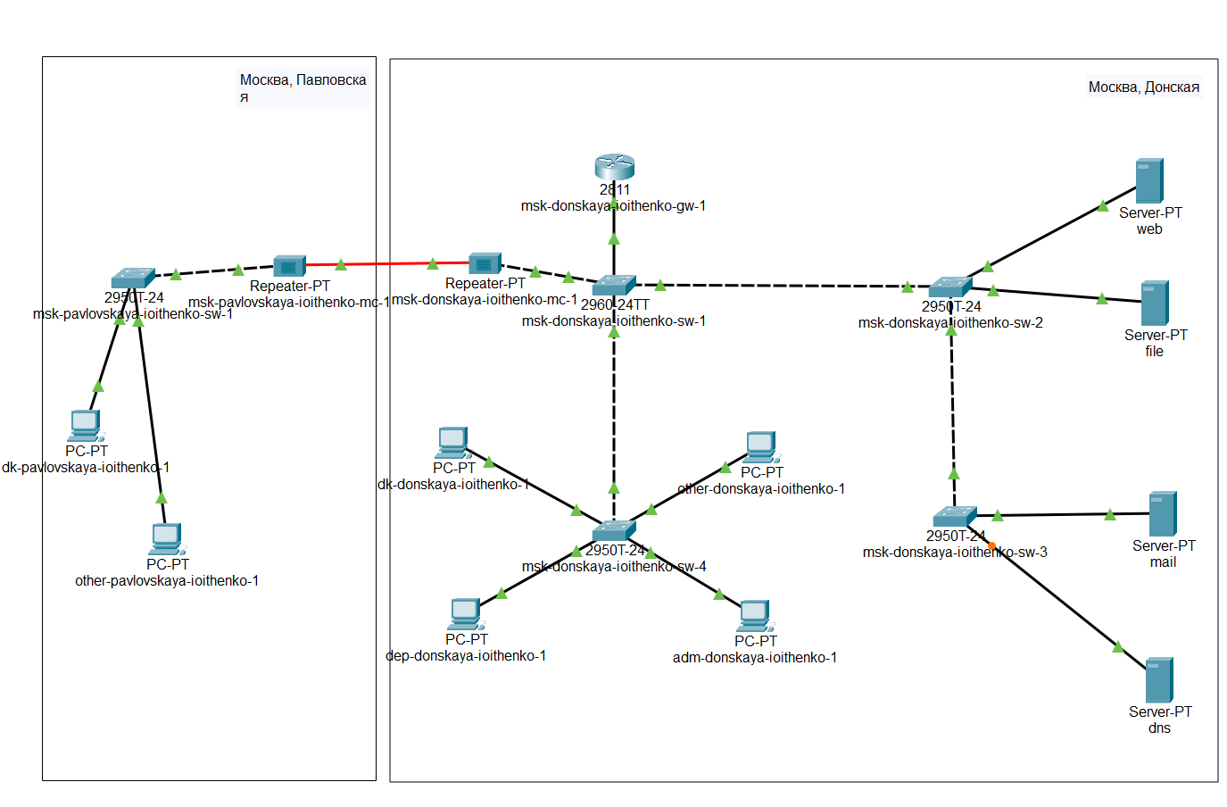

Рис. 1: Добавление сервера

Активируем порт при помощи соответствующих команд на коммутаторе (рис. 2).

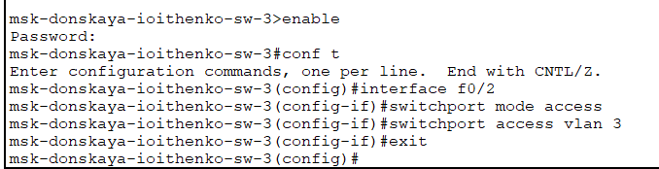

Рис. 2: Активация порта

В конфигурации сервера укажите в качестве адреса шлюза 10.128.0.1 (рис. 3), а в качестве адреса самого сервера — 10.128.0.5 с соответствующей маской 255.255.255.0 (рис. 4).

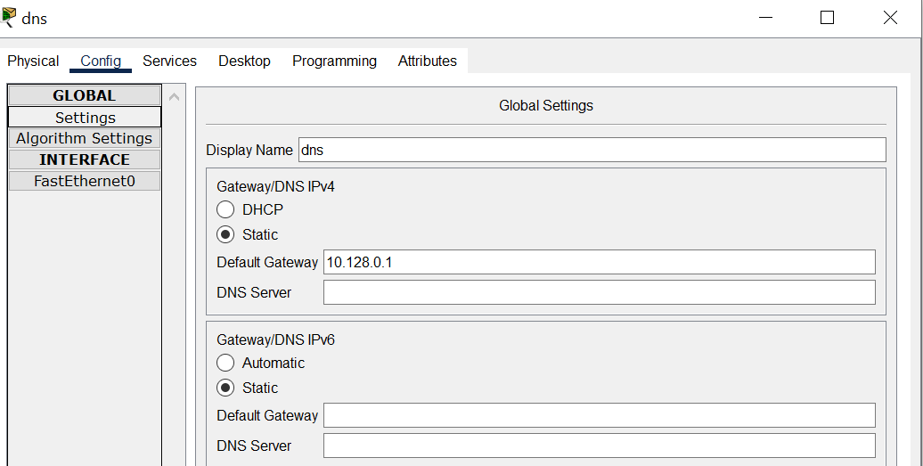

Рис. 3: Шлюз

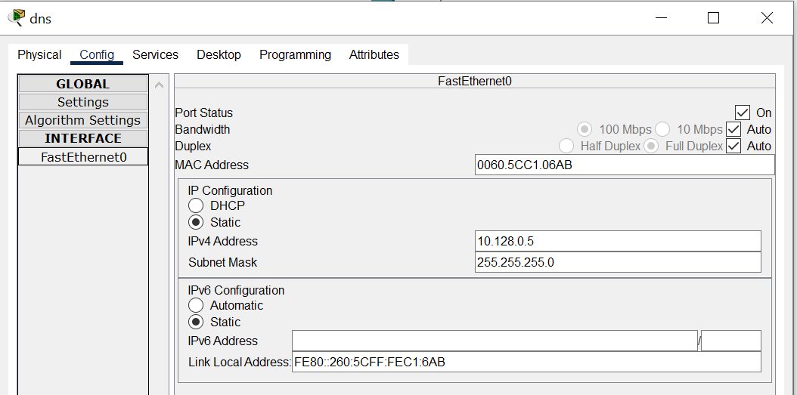

Рис. 4: Адрес сервера

Настроим сервис DNS: – в конфигурации сервера выберем службу DNS, активируем её (выбрав флаг On); – в поле Type в качестве типа записи DNS выберем записи типа A (A Record); – в поле Name укажем доменное имя, по которому можно обратиться, например, к web-серверу — www.donskaya.rudn.ru, затем укажем его IP-адрес в соответствующем поле 10.128.0.2; – нажав на кнопку Add , добавим DNS-запись на сервер; – аналогичным образом добавим DNS-записи для серверов mail, file, dns согласно распределению адресов; – сохраним конфигурацию сервера (рис. 5).

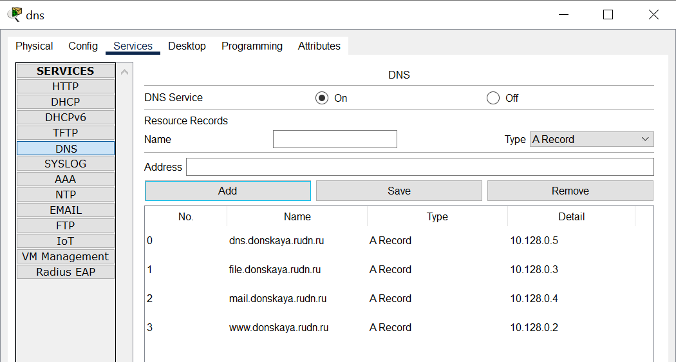

Рис. 5: DNS

Настроим DHCP-сервис на маршрутизаторе: укажем IP-адрес DNS-сервера; затем перейдем к настройке DHCP; зададим название конфигурируемому диапазону адресов (пулу адресов), укажем адрес сети, а также адреса шлюза и DNS-сервера; зададим пулы адресов, исключаемых из динамического распределения (рис. 6).

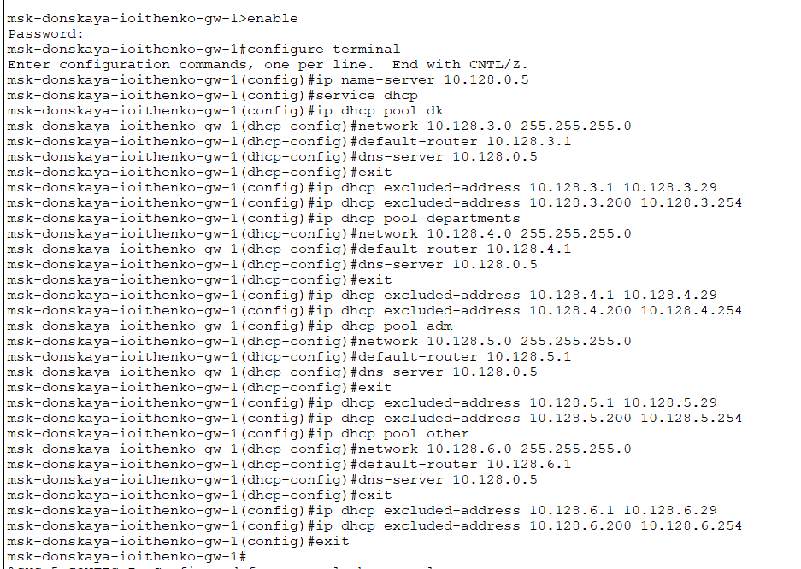

Рис. 6: DHCP

Просмотрим информацию о пулах и привязках выданных адресов (рис. 7).

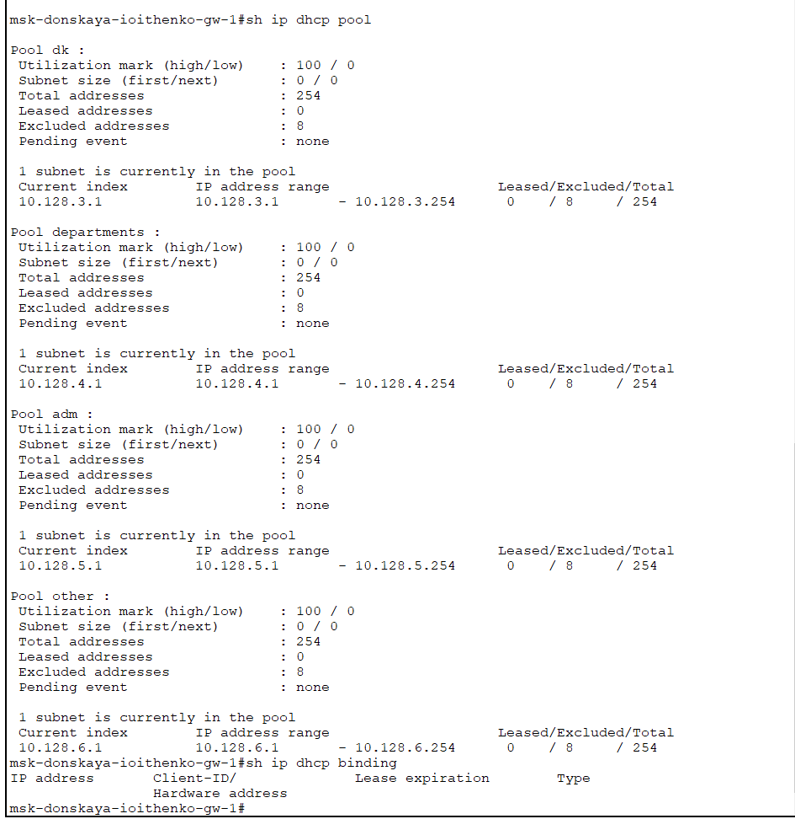

Рис. 7: Пулы и привязки выданных адресов

Просмотрим информацию об IP-адресе на устройстве при статическом распределении (рис. 8).

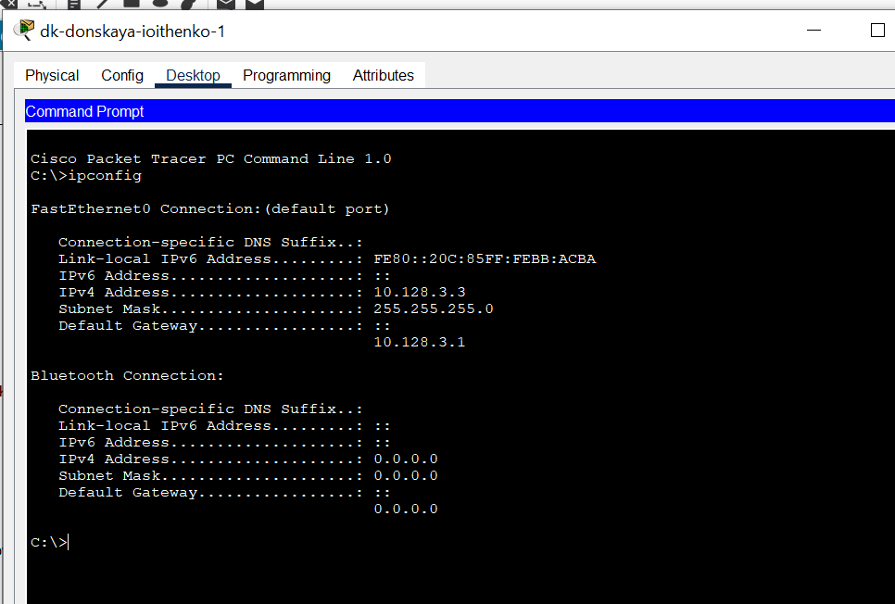

Рис. 8: Статический адрес

На оконечных устройствах заменим в настройках статическое распределение адресов на динамическое (рис. 9).

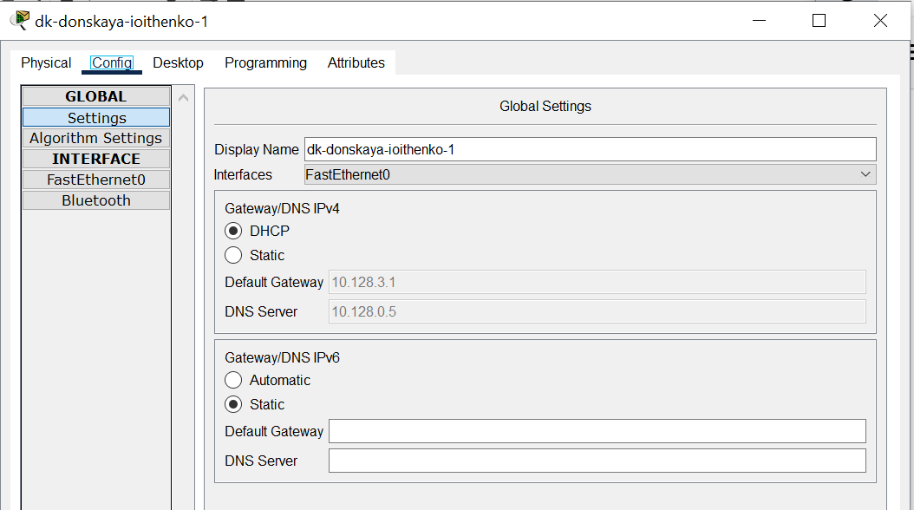

Рис. 9: Замена распределения

Просмотрим информацию об IP-адресе на устройстве при динамическом распределении. Адрес для устройства был выделен из пула доступных (рис. 10).

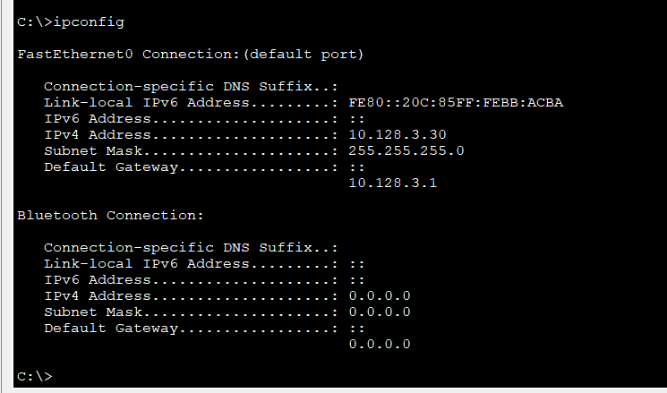

Рис. 10: Динамический адрес

Проверим доступность устройств из разных подсетей (рис. 11). Устройство доступно. Дополнительно проверим доступность веб-сервера, пакеты также успешно доходят.

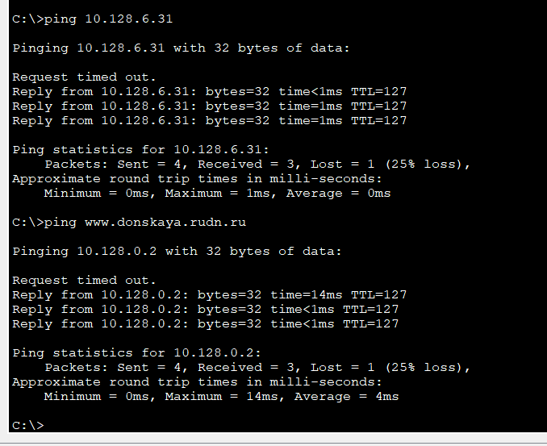

Рис. 11: Доступность устройств

В режиме симуляции изучим, каким образом происходит запрос адреса по протоколу DHCP (рис. 12) и (рис. 13). При изменении на динамическое распределение оконечное устройство посылает DHCP-пакет, который принимает только маршрутизатор. Далее проверяется пул доступных адресов и отправляется ответ оконечному устройству. Устройство в ответ отправляет согласие с выделенным адресом.

Изначально в заголовке содержится только информация о MAC-адресе.

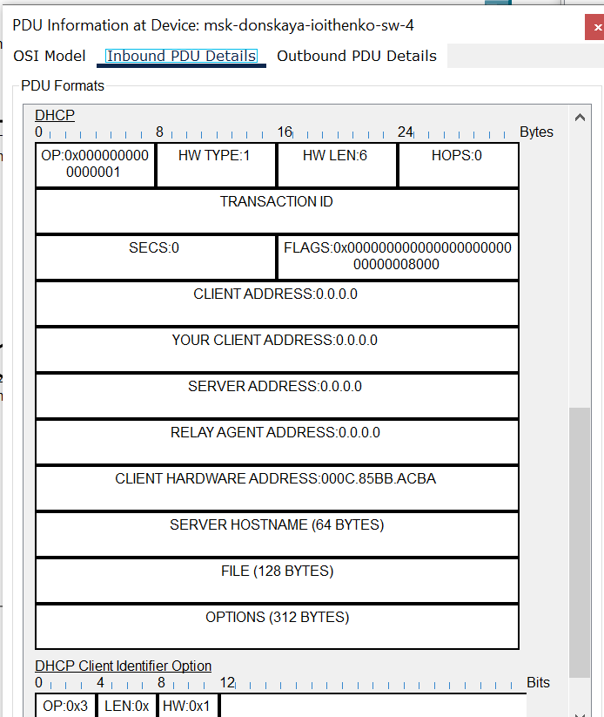

Рис. 12: DHCP-пакет

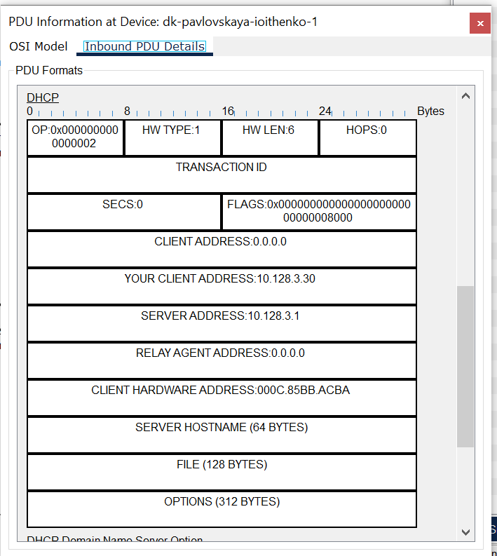

Рис. 13: DHCP-пакет

# 4 Выводы

В ходе выполнения лабораторной работы я приобрела практических навыков по настройке динамического распределения IP-адресов посредством протокола DHCP (Dynamic Host Configuration Protocol) в локальной сети.

# 5 Контрольные вопросы

1. За что отвечает протокол DHCP?

Протокол DHCP — это стандартный протокол, определяемый RFC 1541 (который заменяется RFC 2131), позволяющий серверу динамически распределять IP-адреса и сведения о конфигурации клиентам.

1. Какие типы DHCP-сообщений передаются по сети?

По данным источника, в DHCP-протоколе используются следующие типы сообщений:

* DHCPDISCOVER — клиент отправляет пакет, пытаясь найти сервер DHCP в сети.
* DHCPOFFER — сервер отправляет пакет, включающий предложение использовать уникальный IP-адрес.
* DHCPREQUEST — клиент отправляет пакет с просьбой выдать в аренду предложенный уникальный адрес.
* DHCPACK — сервер отправляет пакет, в котором утверждается запрос клиента на использование IP-адреса.

1. Какие параметры могут быть переданы в сообщениях DHCP?

Параметры DHCP могут включать IP-адреса, шлюзы, DNS-серверы, временные интервалы аренды и другие настройки сети.

1. Что такое DNS?

DNS (Система доменных имён, англ. Domain Name System) — это иерархическая децентрализованная система именования для интернет-ресурсов подключённых к Интернет, которая ведёт список доменных имён вместе с их числовыми IP-адресами или местонахождениями. DNS позволяет перевести простое запоминаемое имя хоста в IP-адрес.

1. Какие типы записи описания ресурсов есть в DNS и для чего они используются?

Основными ресурсными записями DNS являются:

* A-запись — одна из самых важных записей. Именно эта запись указывает на IP-адрес сервера, который привязан к доменному имени.
* MX-запись — указывает на сервер, который будет использован при отсылке доменной электронной почты.
* NS-запись — указывает на DNS-сервер домена.
* CNAME-запись — позволяет одному из поддоменов дублировать DNS-записи своего родителя.

# Список литературы

1. Королькова А. В. К.Д.С. Администрирование сетевых подсистем. Лабораторный практикум : учебное пособие. Москва: РУДН, 2021. 137 с.